
Clube Militar – Departamento Cultural
SERAPREP 2024

PERÍODO REPUBLICANO – ROTEIRO PARA ESTUDO

Recomenda-se a elaboração de um quadro cronológico dos acontecimentos políticos, correlacionando-os com a evolução social e econômica segundo os objetivos estabelecidos no PLADIS, indicando suas causas e conseqüências, e identificando as principais tendências, interesses e aspirações de natureza política deles decorrentes. Esse quadro resumo só atingirá seu objetivo didático-pedagógico se for feito pelo candidato, mesmo apoiado em outros já existentes em livros ou atlas históricos.

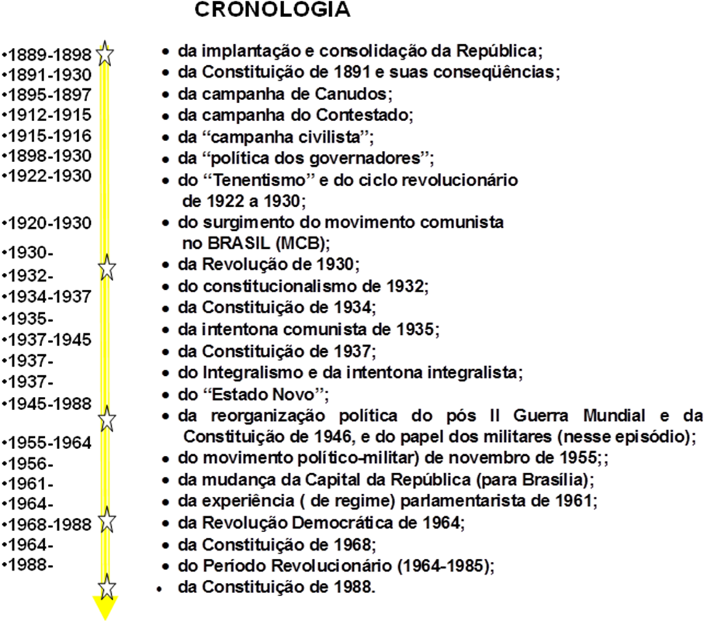

INTRODUÇÃO

Antecedentes e causas da proclamação da República no Brasil. Síntese do quadro político econômico e social em 15 de novembro de 1889.

DESENVOLVIMENTO

- O período republicano no Brasil:

- A implantação e a consolidação ( de 1889 a 1898):

Campo econômico:
- As idéias: liberalismo e capitalismo;
- A prática: conseqüências das medidas liberais e do "encilhamento";
- A busca da estabilidade financeira;
- A monocultura do café para a exportação;
- O reordenamento da mão-de-obra;
- As atividades da economia urbana: comércio e serviços.

Campo social:
- A reorganização da sociedade;
- Os conflitos decorrentes e as forças sociais em presença;
- No interior: fazendeiros se tornam comerciantes e/ou banqueiros e comerciantes e/ou banqueiros se tornam fazendeiros;
- Permanência do clã rural;
- Trabalhadores livres, libertos e agregados.
- A influência do imigrante europeu em São Paulo e no Sul;
- Na cidade: mobilidade econômica e social conseqüente da situação financeira; burguesia e classe média; pobres e libertos-agregados e favelados.

Campo político:
- A Constituição de 1891;
- A "corte" republicana e as oligarquias regionais ou locais;
- Poder local x poder central ou federalismo x união
- Os Partidos Republicanos Estaduais x Partido Republicano Paulista
- Eleição de Deodoro e de Floriano, renúncia de Deodoro;
- Governo Floriano e a consolidação do regime: as motivações, as forças políticas antagônicas, o PRP, as conseqüências;
- A Revolução Federalista do R.G. do Sul e a "revolta da Armada".

Campo militar:
- O "messianismo" militar e as "salvações" e
- O fortalecimento do poder central e da União, consolidando o novo regime;
- A “Revolução Federalista” e a "revolta da Armada";
- O "legalismo" militar.

- A "República Velha" (1898 a 1930):

Campo econômico:
- O saneamento financeiro;
- O endividamento externo;
- A modernização da agricultura;
- A borracha;
- A industrialização;
- A crise financeira mundial de 29 atinge o Brasil.

Campo social:
- Permanência do comportamento social do Séc. XIX;
- Uma lenta alteração da estrutura social;
- Canudos e Contestado;
- Imigração européia e migrações internas;
- As mudanças no mundo e a Primeira Guerra Mundial ;
- Industrialização e urbanização - conseqüências: novas classes médias urbanas e rurais; novas relações trabalhistas; "novas" doutrinas sociais; os sindicatos e os movimentos socioculturais; alteram-se as posturas da Igreja Católica e dos Partidos;

Campo político:
- O novo pacto sócio-político: a política do "café com leite", a volta das oligarquias, a "política dos governadores" e o "coronelismo";
- A permanência do "messianismo" militar e seu desgaste político;
- Canudos(1897-1899) ;
- A questão do Acre;
- A consolidação jurídica das fronteiras e a ação do Barão do Rio Branco;
- A "campanha civilista" e a eleição de Hermes da Fonseca;
- Contestado(1912-1915);
- A Primeira Guerra Mundial e seus reflexos no Brasil;
- A década de 20: as ideologias, os movimentos de contestação, a instabilidade política e social, "Tenentismo" e legalismo militar;
- A "Aliança Liberal".

Campo militar:
- A participação nas diversas campanhas e suas conseqüências;
- A reorganização do Exército, a Missão Alemã, a "Missão Indígena", e a Missão Francesa;
- "Messiânicos" x “legalistas” e "Tenentes" x “legalistas”;
- Primeira Guerra Mundial;
- O ciclo revolucionário da década de 20 e a participação na Revolução de 30.

- A "era Vargas" :

Campo político:
- A Aliança Liberal e a revolução de 30;
- O "projeto nacional" de Getúlio Vargas: a NAÇÃO forte através da valorização do cidadão e do Estado. A valorização do cidadão através da educação e do trabalho; a educação através da universalização do ensino básico e profissionalizante a fim de sustentar a aceleração da industrialização e a modernização da agricultura; o trabalho através do estabelecimento de relações de trabalho estáveis e fundamentadas no humanismo cristão, além da oferta de trabalho decorrente da expansão da economia. O fortalecimento do Estado através do fortalecimento do poder central, de uma postura nacionalista nas políticas interna e externa e da implantação de uma doutrina trabalhista que permitisse colocar empresariado e trabalhadores aglutinados em torno do projeto nacional.
- O apoio das elites civis e grupos militares que já se haviam juntado na Aliança Liberal e na Revolução de 30;
- Governo provisório e a “Revolução Constitucionalista” de 1932;
- A Constituição de 1934;
- O conflito com a vertentes socialista
- A intentonas comunista;
- O conflito com o legislativo e com as oligarquias locais;
- O "Estado Novo" e a Constituição de 1937, a intervenção nos Estados, a queima das bandeiras estaduais e a ditadura;
- A intentona integralista;
- A "trégua" decorrente da Segunda Guerra Mundial ;
- A opção americana e a participação na guerra;
- A reorganização das forças políticas, as pressões por eleições, a influência dos Estados Unidos e o posicionamento dos militares contra a ditadura;
- A ruptura de 1945;
- A participação política dos militares.

Campo econômico:
- A modernização da agricultura;
- A industrialização: prioridade para a indústria de base;
- As deficiências da infra-estrutura;
- As mudanças na economia mundial;
- A situação do Brasil em 1945.

Campo social:
- Os avanços sociais: a educação e as relações trabalhistas;
- O fortalecimento da nacionalidade;
- A aculturação acelerada do imigrante europeu;
- A persistência do clã rural;
- O crescimento da classe média urbana;
- Os conflitos e frustrações no Estado policial.

Campo militar:
- A participação política;
- A participação na Segunda Guerra Mundial;
- A modernização ou "americanização" das Forças Armadas;
- A criação da Aeronáutica;
- O rompimento e conflito com o regime ditatorial.

- A reorganização do Estado federativo através da Constituição de 1946
- O “governo dos magistrados”
- A Constituinte e a Constituição de 1946
- Eleições
- O governo Dutra.

- A busca de uma nova ordem política, econômica e social

- A década de 50

Economia - opções estratégicas relativas à infra-estrutura e às indústrias de base: escolha da indústria automobilística como ponta de lança para a indústria de substituição, da malha rodoviária como instrumento de integração espacial, da hidreletrecidade como base energética dos setores industrial e de serviços, do monopólio estatal do petróleo e criação da Petrobrás como opção para o rompimento da dependência externa no setor.

Sociedade - reorganização social caracterizada por grande mobilidade social e espacial; a vivência de um período de liberdade e de transição; as classes médias urbanas e rurais, as organizações de classe com suas virtudes e seus vícios; a participação militar, suas

vertentes ideológicas e seu comprometimento com um projeto nacional. A persistência de oligarquias e os conflitos com os novos grupos de poder.

Política - O ensaio para a prática democrática e seus percalços: Partidos sem identidade e objetivos claros, o oportunismo político, o populismo desfigurando o trabalhismo, o envolvimento dos militares pelos políticos, a corrupção administrativa minando os governos em todos os níveis. O suicídio de Getúlio, a eleição de Juscelino e a retomada do projeto de um Brasil grande. A mudança da Capital Federal como preceito constitucional e como ato geopolítico destinado a mudar o perfil social, econômico e político do país. Os avanços obtidos no Programa de Metas(50 anos em 5).Os aspectos negativos. As conseqüências políticas da década de 50.

Forças Armadas - o confronto entre as vertente socialista conservadora, e legalista em apoio às disputas políticas.
- A década de 60:
Política - A eleição de Jânio e Jango como expressão das contradições políticas da época. A excentricidade do Presidente e sua renúncia trazendo à tona o conflito conservadorismo x populismo. O impasse político, a intervenção militar, o legalismo e o Parlamentarismo de ocasião. O populismo no poder e o oportunismo do Movimento Comunista. Os conflitos, a exacerbação política e o movimento de Março de 64. A intervenção militar, os atores políticos envolvidos, a preocupação em preservar a ordem institucional e a eleição de Castelo Branco. A busca do fortalecimento institucional através da probidade no exercício da função pública e de um novo ordenamento traduzido na Constituição de 1966. A sucessão de Castelo, a influência das velhas oligarquias políticas, a persistência da corrupção administrativa, a onda anarco-comunista de 68, a exacerbação política e a ruptura de 69. A Emenda Constitucional de 69. A eleição de Médici.

Economia - A quase paralisação nos primeiros cinco anos, o esforço pela estabilização financeira no governo Castelo Branco e as tentativas de retomar o desenvolvimento no final da década. A retração econômica decorrente da instabilidade política. O início do endividamento externo e interno.
Sociedade - A urbanização acelerada, a mobilidade social e espacial, a rápida mudança do perfil etário e sócio-econômico caracterizam uma transição marcada por conflitos sócio-políticos provocados e aproveitados pelas forças políticas que travam a guerra fria pela hegemonia mundial desde o fim da Segunda Guerra Mundial.
Forças Armadas - sofrem internamente os conflitos entre as vertentes de pensamento político às quais pertencem suas lideranças, mas se apresentam externamente coesas no fortalecimento da ordem institucional e no combate à subversão tentada inicialmente pelo populismo e mais tarde por grupos socialistas de esquerda ligados às Internacionais Comunista e Socialista.

- A década de 70:

Política - O governo Médici, a derrota dos radicais de esquerda na luta armada, o funcionamento da ordem institucional e a retomada do projeto nacional para um Brasil grande. A estabilidade política. As eleições indiretas, as anti-candidaturas, a eleição de Geisel e a retomada do projeto de 64 com a consolidação da ordem econômica, a realização do projeto social que ficara retardado e o retorno à ordem democrática através da abertura política. Os "acidentes de percurso". A lei de anistia política.

Sociedade - O quadro é semelhante ao da década anterior, envolvido entretanto por uma sensação de segurança, por um empenho sincero no desenvolvimento econômico do país. A repressão aos radicais de esquerda deixam sequelas e ressentimentos. A retomada dos projetos social e político de 64 trarão de volta as manifestações de massa e uma participação mais efetiva das lideranças políticas e da sociedade na vida nacional.

Economia - È o período do "milagre brasileiro" quando a economia cresce aceleradamente. Cresce o endividamento a fim de garantir os investimentos nas grandes obras de infra-estrutura. É também o período das crises internacionais do petróleo que obrigaram a uma desaceleração da economia de um modo geral e das grandes obras de infra-estrutura em andamento.

Forças Armadas - participam da repressão à subversão, vencem as guerrilhas urbana e rural coadjuvadas por forças policiais federais e estaduais. Mantêm postura política semelhante à década anterior apesar de alguns incidentes importantes na vida nacional.

- A década de 80:

Política - Se inicia com a eleição indireta de Figueiredo e termina com a eleição direta de Collor de Melo, passando pela vitória de Tancredo Neves no Colégio Eleitoral, sua morte e sua substituição por Sarney. Caracteriza-se pela implementação da abertura política, pela transformação do Congresso em Assembléia Constituinte e pela elaboração e promulgação da Constituição de 1988. Estão presentes praticamente as mesmas forças políticas que atuam desde a década de 50.

Economia- A década se caracteriza pela desordem financeira que praticamente paraliso os investimentos e fez disparar a inflação. Nesse campo financeiro houve de tudo: crescimento desordenado das dívidas públicas, moratória não declarada, descontrole das finanças públicas, inclusive das estatais, etc. Houve também as tentativas de estabilização da moeda: Plano Cruzado I e II, Plano Bresser, o "feijão com arroz" de Maílson e finalmente o Plano Collor, todos sem atingir os objetivos a que se propunham por falta de força política do Governo para sustentá-los. Apesar do desempenho positivo da economia, este foi considerado vegetativo e a década apelidada de "década perdida".

Sociedade - Foi uma década de rearrumação dos grupos sociais, agora mais de acordo com a grande e rápida alteração do perfil da população devido à urbanização acelerada, à má distribuição de renda e a outros fatores políticos e sócio-econômicos.

Forças Armadas - Mantêm a postura anterior de compromisso com a ordem institucional democrática e com a retomada dos projetos de 64, inclusive realizando intenso assessoramento da Constituinte nos capítulos referentes a elas ou assuntos em que têm participação. Procuram adequar-se às restrições econômicas e financeiras que o período impõe e evitam engajar-se em provocações político-ideológicas. Desenvolvem vetores de modernização possíveis e procuram valorizar os seus quadros profissionais. Há uma nítida opção por adotar um posição profissional e legalista.

CONCLUSÃO

EVOLUÇÃO ECONÔMICA
- As alterações do perfil da economia no período republicano.
- A evolução da infra-estrutura econômica.
- A evolução das matrizes industrial e rural.
- A evolução dos mercados interno e externo.
- A mão-de-obra.
- A evolução do setor financeiro.
- A evolução do setor de ciência e tecnologia.

2. EVOLUÇÃO SOCIAL:
- As características históricas e permanentes da sociedade.
- As alterações na estrutura social, suas causas e conseqüências.
- As alterações dos comportamentos sociais, suas causas e conseqüências.
- Os conflitos sociais, suas causas e conseqüências.
- Os fatores de coesão e os fatores de desagregação da sociedade, seu comportamento ao longo do período.
- Os pactos sociais em torno de interesses, aspirações e objetivos comuns.

EVOLUÇÃO POLÍTICA
- A influência externa no quadro político nacional ao longo do período.
- As correntes de pensamento político predominantes.
- Os atores ou agentes políticos.
- A distribuição do poder e o exercício do poder ao longo do período.
- A ordem político-institucional, as condicionantes sócio-econômicas e as modificações havidas durante o período, suas causas e conseqüências.
- Os conflitos de interesses, aspirações e objetivos econômicos, sociais e políticos.
- Os pactos sócio-econômicos e políticos para o exercício do poder e gestão da ordem institucional.

PARTICIPAÇÃO DOS MILITARES :
- A participação individual e a participação institucional.
- A importância, as causas e as conseqüências de movimentos como o "Messianismo Militar", "as Salvações", o "tenentismo" e o legalismo.
- As diversas vertentes conservadoras, socialistas, democratas e "profissionais" dentro desses movimentos: sua importância como fatores de integração com a sociedade e de preservação da instituição militar.
- O exercício da profissão militar e o exercício da cidadania.

BRASIL HOJE:

Os últimos 15 anos: (conjuntura atual)

- Crises institucionais.
- Prioridade para as reformas constitucionais a fim de obter coerência dos modelos nos
campos econômico, político e social; período de transição prolongado.
- Conseqüências das restrições e controle financeiro na economia, na sociedade e na política.
- Prioridade para a estabilização da moeda e controle da inflação.
- Endividamento interno e externo.
- Desestatização e privatização na economia: êxitos e fracassos.
- Reflexos das crises financeiras internacionais.
- Dificuldades na área do comércio exterior.
- Esforço para retomada do desenvolvimento socioeconômico.
- Dificuldades nos setores de infra-estrutura econômica e social.
- Crise no setor de energia elétrica.
- As ações positivas e negativas das ONG nacionais e internacionais em todos os setores.
- Os movimentos sociais: motivações, ações e abusos.
- Crise ética e moral atingindo os três poderes e os três níveis de governo.
- Esforço para a restauração dos princípios de seriedade e moral no trato da coisa pública.
- Reação às reformas no setor público e retardo em sua tramitação.
- Esforço e resultados nas áreas da educação, saúde, previdência e reforma agrária.
- Colapso do setor de segurança pública e do sistema penitenciário.
- Fracasso do modelo socioeconômico neoliberal.
- Ascensão dos partidos de esquerda ao poder e expectativa de mudanças.
- Os problemas na área da Defesa e das Forças Armadas.
- A política externa e a participação militar nas ações de paz da ONU.

XXXXXXXXXXXX

